MIMOŘÁDNÁ PROHLÍDKA MOSTU

Okres : | Frýdek-Místek | Obec : | Třinec-Konská
Prohlídku provedl : | Ing. Pavel Kurečka | Datum:  Počasí: | 20.05.2010, 28.5.2010  zataženo, teplota 10°C, mrholení

Předmět mimořádné prohlídky (MP): naklonění levého křídla opěry 2 a návrh opatření k odstranění zajištěných závad. Prohlídka byla provedena na výzvu MěÚ Třinec, odboru dopravy.

A. Základní údaje :

Název objektu: | Most přes Gutský potok na silnici Kanada – Podlesí
Evid. číslo mostu : |  | Číslo komunikace : | Staničení :
II/3 |  | MK 205b | ---

B. Popis částí mostu :
Počet polí: | 1 | Volná šířka : | 10,00 m
Délka přemostění : | 3,96 m | Návodní strana : | vpravo

Základy mostních podpěr, křídel :
Základy nejsou přístupné, způsob založení nezjištěn. Předpoklad je založení plošné.
Mostní podpěry, křídla, čelní zdi :
Opěry jsou masivní betonové, s masivními křídly, dilatovanými od opěr. Na vtoku (vpravo) jsou křídla šikmá svahová, na výtoku jsou křídla rovnoběžná.
Na výtoku navazuje na opěru 1 dřík opěry původního mostu, u opěry 2 se dřík opěry původního mostu nedochoval.
Nosná konstrukce, ložiska, klouby, mostní závěry :
Nosná konstrukce : monolitická ŽB deska předpokládané tl. 0,45 m
Ložiska : uložení prosté, přímo na opěry
Klouby : nejsou
Mostní závěry : podpovrchové. V případě přetažení NK k rubům opěr MZ nejsou.
Mostní svršek – vozovka, izolační systém, chodníky, římsy, kolejový svršek :
Vozovka : stávající kryt je živičný, původní vrstvy vozovky pod AB nezjištěny
Izolační systém : vanový
Chodníky : oboustranné betonové. Chodníky jsou zhotoveny jen nad NK. Nad mostními křídly je zatrávněný pruh.
Římsy : monolitické železobetonové
Mostní vybavení – záchytná, ochranná a revizní zařízení; dopravní značení, osvětlení, odvodňovací zařízení :
Záchytné zařízení : oboustranně ocelové třímílové trubkové zábradlí doplněné drátěnným pletivem v rámu
Ochranná zařízení : nejsou
Revizní zařízení : není
Dopravní značení : značka B13 „24t“ na obou stranách mostu
Osvětlení : není
Odvodňovací zařízení : 2 ks odvodňovačů u opěry 1. Odvodňovače jsou překryty vrstvami vozovky.
Cizí zařízení :
Nad pravými křídly na vtoku je plynovodní potrubí. Pod levou římsou (na výtoku) je chránička se sdělovacími kabely.
C. Stav a závady částí mostu :
Základy mostních podpěr a křídel, zemní těleso :
Závady v založení opěr a křídel vpravo (na vtoku) nezjištěny. Založení křídel vlevo (na výtoku) bylo provedeno nedostatečně o čemž svědčí naklánění levých křídel. Zejména založení levého křídla opěry 2 nebylo provedeno odborně.
Mostní podpěry, křídla, čelní zdi :
Na opěru 1 zatéká z obou odvodňovačů, ve spodní části jsou opadané ochranné cementové omítky, průsaky z pracovní spáry ve 2/3 výšky opěry.
Opěra 2 – silně zatéká v pracovní spáře na návodní straně opěry, po celé délce opěry zatéká ze spáry pod úložným prahem
Křídlo K1P : cementová omítka poškozená smršťovacími trhlinkami. Terén kolem křídla odplaven, pata svahu posunuta do vzdál. cca 2,0 m od nároží. Svah je značně strmý. V horní části jsou erozí svahu obnažené vodorovné klády, které drží horní část svahu.
Křídlo K2P : ve spodní části obnažené štěrkové hnízdo v betonu. Před křídlem je provedeno ochranné obetonování, před kterým je vymleté dno
Křídlo K1L : horní část křídla mírně nakloněná vně mostu o cca 20 mm oproti opěře. Lokálně opadané omítky. Povrch mokrý od zatékání.
Křídlo K2L : Křídlo je v horní části nakloněné o cca 130 mm oproti opěře. Naklánění začíná v úrovni původní mostovky – viz ponechaný sloupek. V této úrovni se nachází pracovní spára. V křídle je množství dalších pracovních spár. Naklánění křídla bylo patrné již v r.2008, kdy nejevilo náznaky, že se jedná o „živý“ proces. Srovnáním fotografií lze říci, že v současnosti je naklonění křídla přibližně stejné. Po podemletí a sesuvu opevnění před křídlem byla obnažena spodní část křídla, která nebyla dříve přístupná a která nebyla provedena odborně. Křídlo je v této spodní části posunuto vně mostu. Posun křídla byl změřen 25-30 mm. V tomto prostoru pravděpodobně vytéká z rubu křídla vody, která zatekla spárou mezi chodníkem a římsou.
Nosná konstrukce :
Na podhled NK zatéká z fasád a z mostních odvodňovačů, které nemají svody. Na hraně NK na vtoku jsou krápníky.
Ložiska, klouby, mostní závěry :
---
Vozovka, chodníky, římsy, kolejový svršek :
Vozovka : vozovka je nadvýšena téměř do úrovně chodníkových obrub. Kryt bez závad
Chodníky : betonový povrch chodníků je zvětralý, rozpadá se. Na povrchu zbytky štěrkového posypu, uchycená vegetace. Nad OP2 vlevo je mezi chodníkem a římsou trhlina š.30-40 mm. Trhlina vznikla nakloněním křídla K2L. Do trhliny zatékala srážková voda z vozovky. Zemina v trhlině je svislá, není sesutá.
Římsy : uchycené mechy, lokálně rozpadlý povrch. Římsy vpravo jsou bez výrazných závad, římsa vlevo vychýlená nad křídlem K2L. Nad OP2 vlevo římsa popraskaná.
Izolační systém :
Nefunkční, zejména kolem dilatací a původních odvodňovačů.
Odvodňovací zařízení :
Nefunkční - odvodňovače jsou překryty vrstvami živice vozovky. Svody pod mostem nejsou. Voda vytékající z odvodňovače zatéká na podhled NK a opěry.
Svodidla, zábradelní svodidla, zábradlí, dopravní značení a označení mostu :
Svodidla, zábradlí : konstrukce zábradlí nevyhovuje ČSN, přes nátěr se objevuje koroze. Nad křídlem K2L je zábradlí zdeformované.
Zábradelní svodidla : nejsou
Dopravní značení : není vyznačena výhradní zatížitelnost
Označení mostu : není, ČSN označení mostů na MK jen doporučuje
Ochranná zařízení – ledolamy, záhozy, lodní svodidla, protidotykové, protikouřové, protinárazové, krycí a izolační zábrany, protihlukové zdi apod.:
---
Cizí zařízení na mostě :
Plynovodní potrubí bez závad, pouze tyče zábrany zdeformované. Chránička sdělovacích kabelů rovněž bez závad, pouze kopíruje naklonění křídla.
Území pod mostem a přístupové cesty :
Koryto a břehy vpravo (na vtoku) jsou nezpevněné, svahy podléhají erozi. Před křídlem K2P je před základem křídla vymleté dno toku.
Na výtoku došlo k podemletí opevnění pravého břehu. Kamenná rovnanina se sesunula do koryta. Stav původní opěry na levém břehu je beze změn.
Přístup pod most je velmi obtížný na obou stranách mostu.
D. Hodnocení péče o most, výkonu běžných prohlídek, kvality údržbových prací a prováděných oprav, závady mostní evidence :
Údržba mostu je zanedbaná. V r. 2011-2012 je plánována rekonstrukce mostu. Podkladem pro MP byla poslední HP z 10/2002 – stav IV/IV.
E. Opatření na zkvalitnění správy objektu, návrh na odstranění zjištěných závad:
Vzhledem k plánované přestavbě mostu doporučuji provést pouze nejnutnější udržovací práce k zabezpečení bezpečného provozu na mostě.
Jedná se o zabezpečení křídla K2L (pravé povodní křídlo) proti případnému dalšímu naklánění a posunu.
- Okamžitě provést stavební úpravy na mostě, které zamezí zatékání vody do trhliny mezi chodník a římsu mostu a průsak této vody do spodní části křídla. Úprava spočívá ve zhotovení silničních obrub na celé délce mostní římsy. Srážková voda tak přeteče most a bude svedena do příkopu před mostem vlevo.
- Před zahájením prací provést zjednodušený stavební průzkum zaměřený na zjištění tloušťky křídla. Tloušťku zjistit v několika výškových úrovních. Provedení – vývrty maloprůměrovými vrtáky.
- Ve spáře mezi křídlem a opěrou zřídit kontrolní měřící terče, které by signalizovaly případné další naklonění
- Po zhodnocení zjištěných tlouštěk křídel provést nápravné práce na zajištění vlastního křídla. Navrhuji zajistit křídlo zemními kotvami, které by zafixovaly polohu křídla a zamezily by jeho další posun nebo náklon. Kotvy provést v několika řadách a sloupcích
- Celý povrch křídla opatřit zpevňující bandáží s výztužnou sítí, která by byla kotvena do betonu křídla.
- Provést obnovu opevnění kolem křídla kamennou rovnaninou, dokud nebude provedena plánovaná rekonstrukce mostu.

F. Záznam o projednání opatření se správcem mostu, stanovení druhu údržby a oprav, stanovení způsobu a termínu odstranění závad, případně nařízení zatěžovací zkoušky, stanovení předběžné ceny prací :
Protokol z MP byl se správcem mostu projednán dne 31.5.2010.

G. Rozhodnutí o změně zatížitelnosti a klasifikačního stupně stavu nosné konstrukce a spodní stavby mostu :
 |  | před hlavní prohlídkou : | nový stav :
Klasifikační stupeň stavby :
 | spodní stavba |  | V – ŠPATNÝ
 | nosná konstrukce |  | V – ŠPATNÝ

 |  | před hlavní prohlídkou : |  | nový stav :
Zatížitelnost :
 | normální |  | tun | 24 | tun
 | výhradní |  | tun | nestanovena | tun
 | výjimečná |  | tun | nestanovena | tun

Stanovení zatížitelnosti : nezjištěno
Termín další prohlídky : | 2011

Ing. Pavel Kurečka – držitel Oprávnění k provádění hlavních a mimořádných prohlídek mostů PK č. 47/99, vydané Ministerstvem dopravy ČR, č. j. 36/2004-120/SS/1.

Příloha 1 Fotodokumentace Most ev.č. II/3 přes Gutský potok
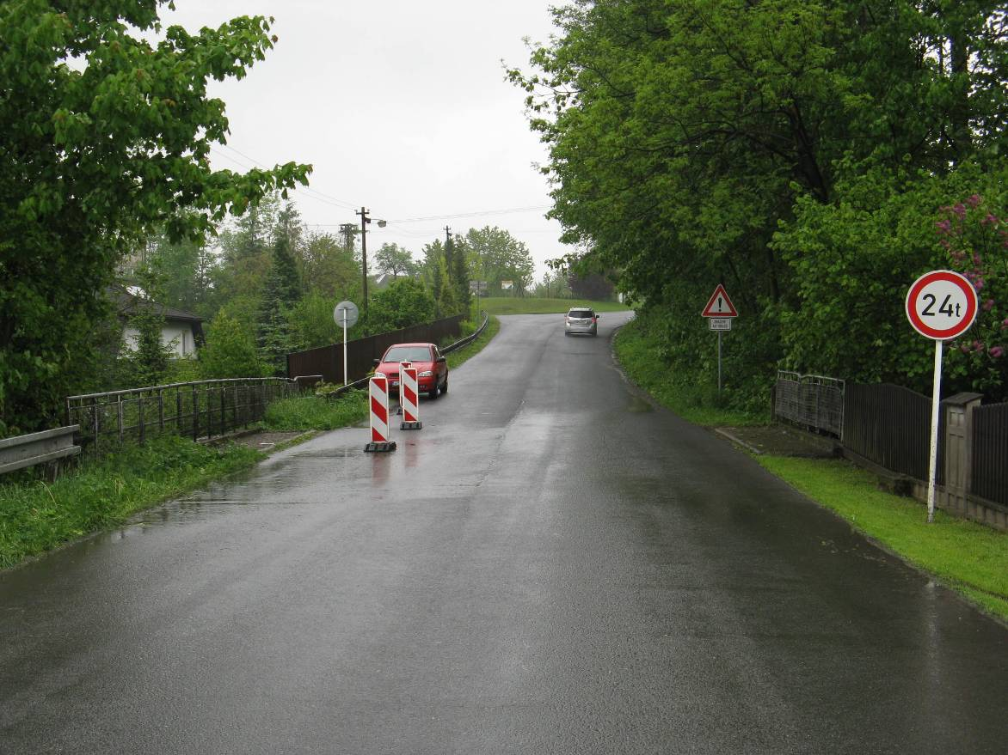
Pohled na most ve směru staničení (směrem k nemocnici).
První opěra=opěra 1, návodní strana (vtok) je vpravo.
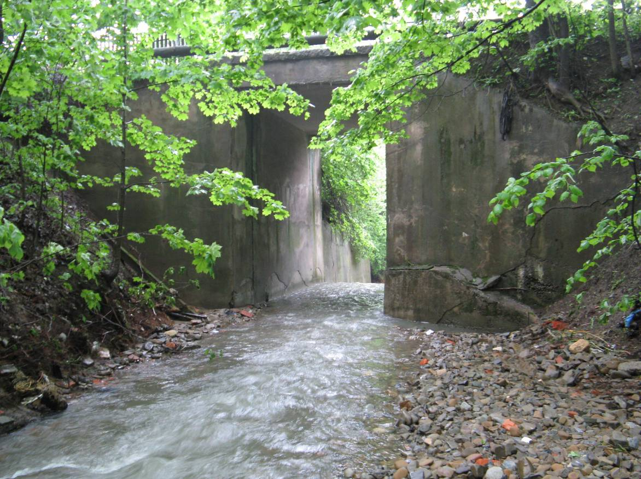
Pohled na most zprava - vtok. Svahy kolem křídel rozplavené.

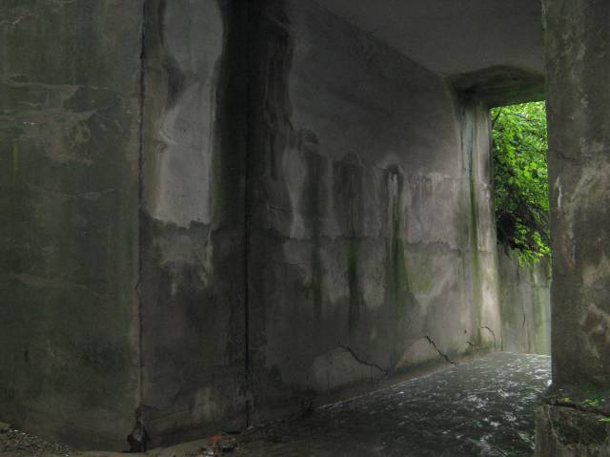 | 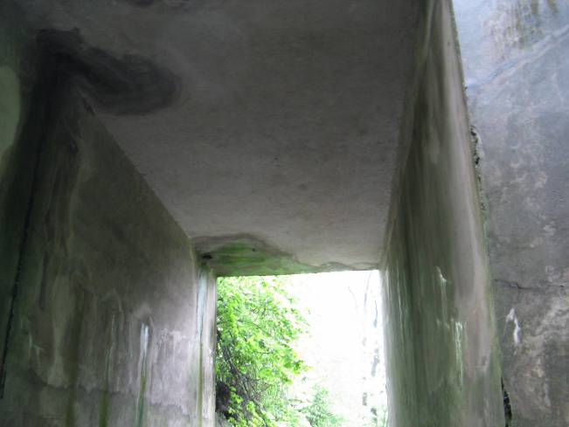
Pohled na opěru 1 zprava – zatéká z pracovní spáry, opadané omítky | Horní část opěry 1 (vlevo) a nosná konstrukce – zatékání z odvodňovačů na opěru a podhled NK. Horní část opěry 2 (vpravo) – zatékání ze spáry pod úložným prahem
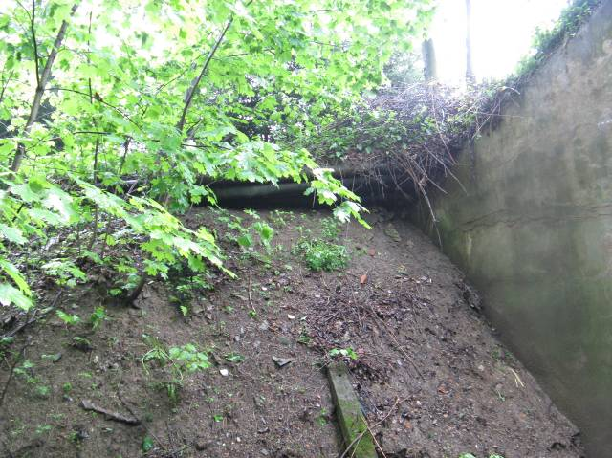 | 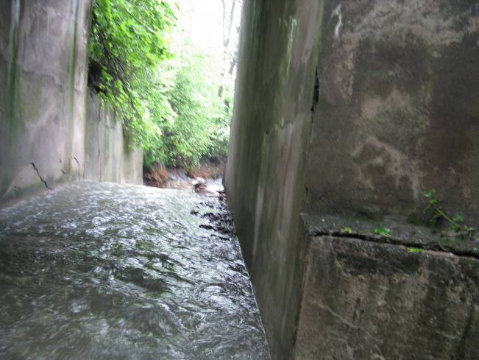
Křídlo K1P – horní část svahu | Spodní část opěry 2
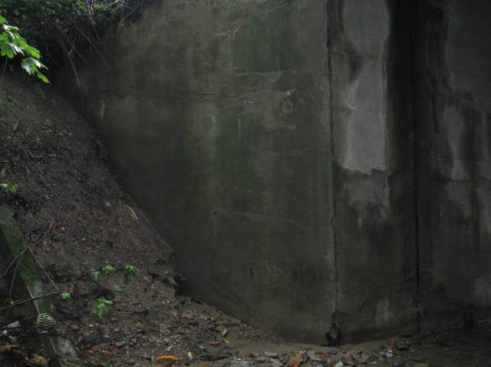 | 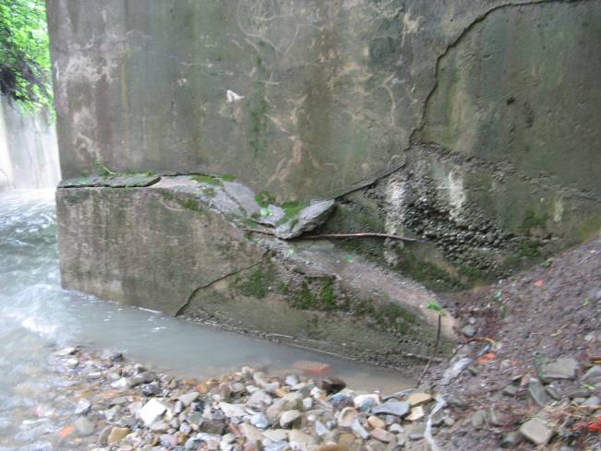
Křídlo K1P – odplavení spodní část svahu | Křídlo K2P – opadané omítky, štěrkové hnízdo, vymleté dno toku před křídlem

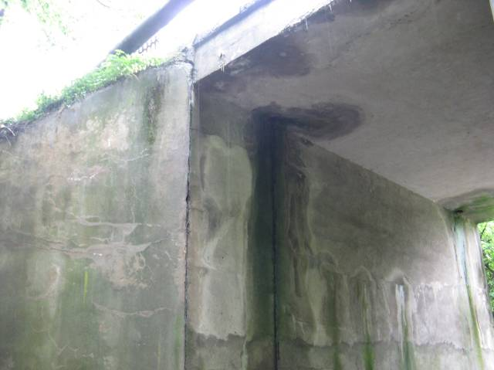 | 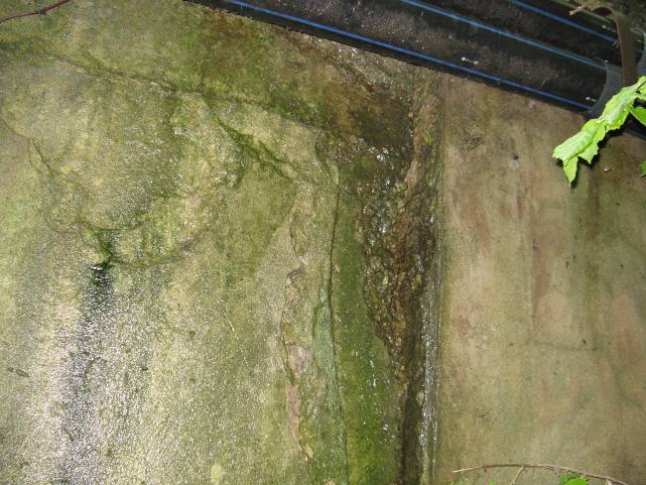
Detail zatékání z odvodňovačů na pravou část nosné konstrukce a dřík opěry 1 | Dilatační spára mezi opěrou 1 vlevo a křídlem K1L – mírné naklonění křídla – dlouhodobý stav
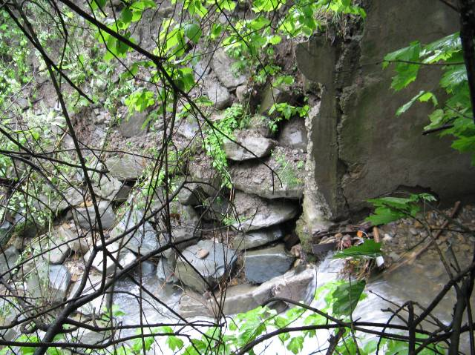 | 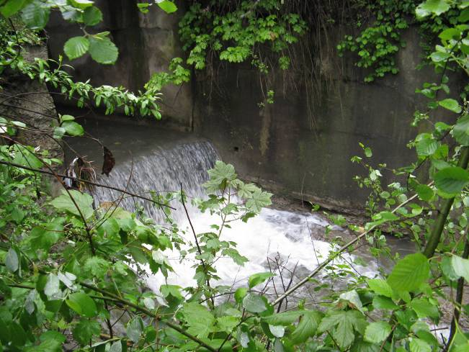
Pohled na levou část opěry 2 a sesuté opevnění. U opěry je patrný zbytek původní opěry mostu | Vodní stupeň na výtoku (vlevo). Navazující opěra původního mostu je podemletá
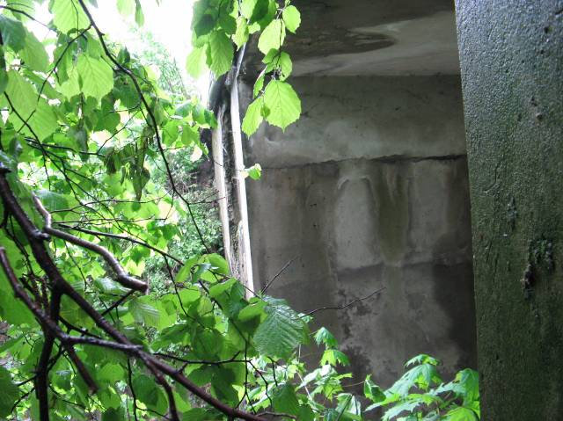 | 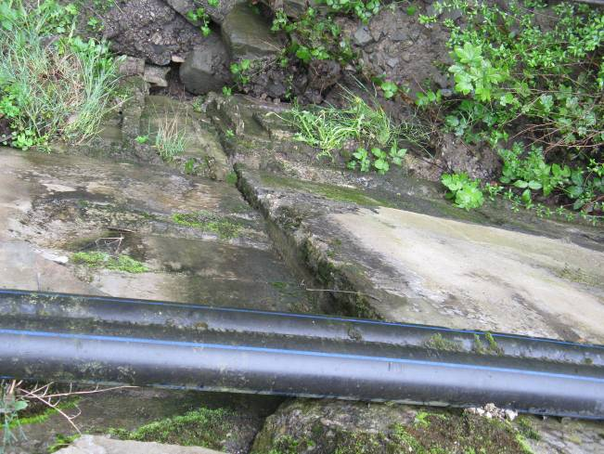
Pohled na levou část opěry 2 – horní část. Naklánění křídla | Pohled na dilatační spáru mezi opěrou 2 a křídlem K2L zeshora. Naklánění křídla v horní části.

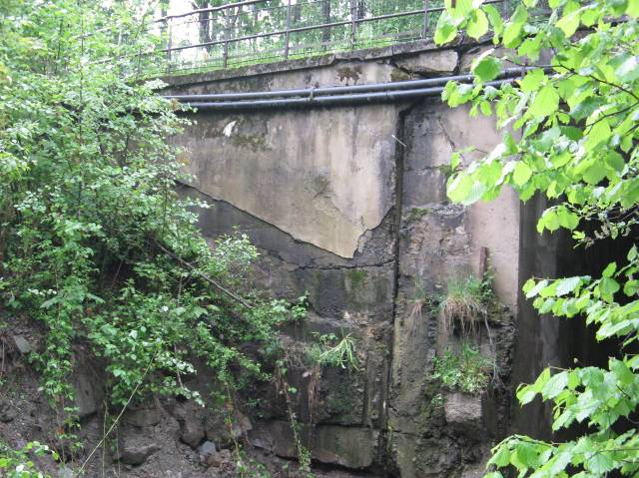 | 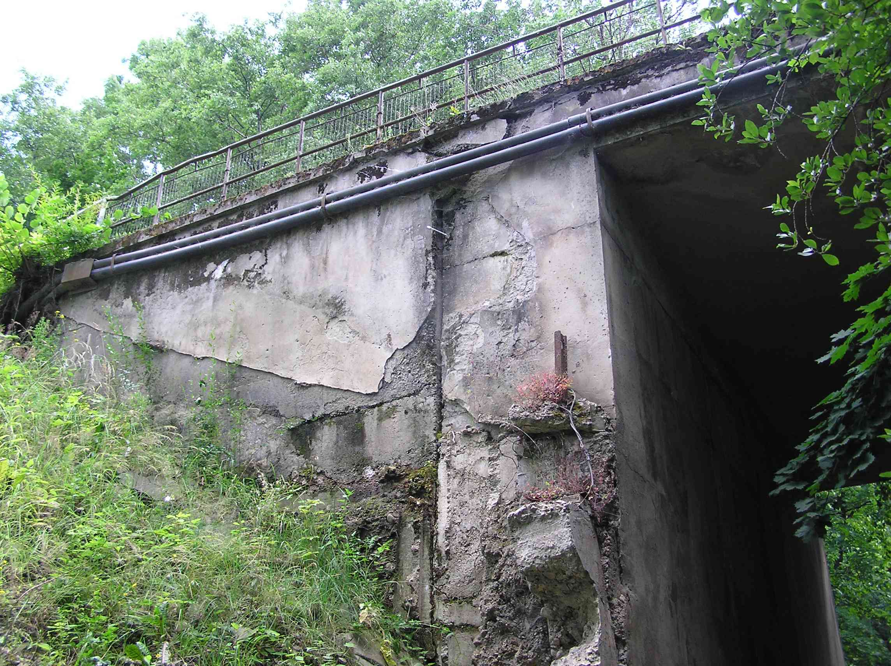
Stav 05/2010  Pohled na opěru 2 zleva a na křídlo K2L.V dilatační spáře je křídlo v horní části nakloněno. V křídle patrny pracovní spáry. | Detail fota vedle – stav v r. 2008  Naklonění křídla bylo sledovatelné již v r.2008. Vlivem sesuvu opevnění a odplavení terénu mohlo dojít ke zvětšení naklonění
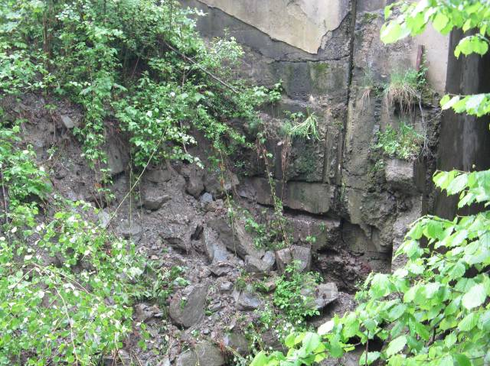 | 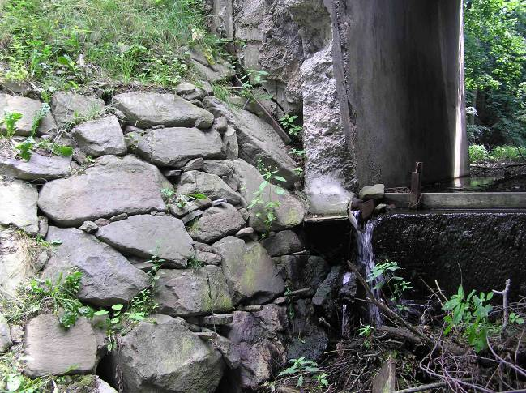
Stav 05/2010  Dtto výše – střední část. V horní části obr. je sloupek zábradlí bývalého mostu. Sesuté opevnění křídla | Stav v r. 2008  Foto původního opevnění svahu u opěry 2 vlevo z r. 2008. Opevnění je provedeno z kamenné rovnaniny s vyklínováním
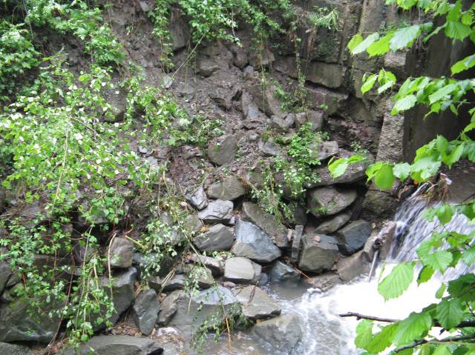 | 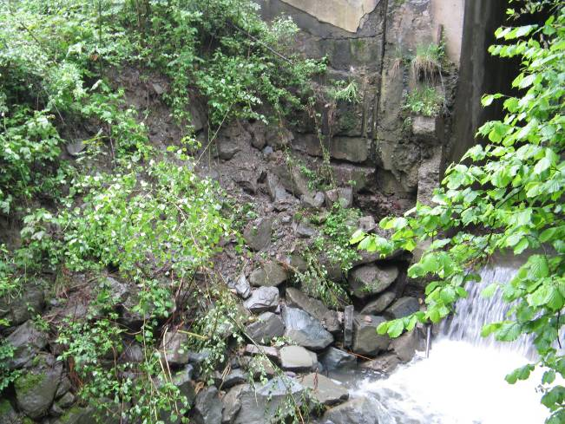
Dtto výše – spodní část. Zbytky původního opevnění | Stávající stav rozplaveného opevnění.

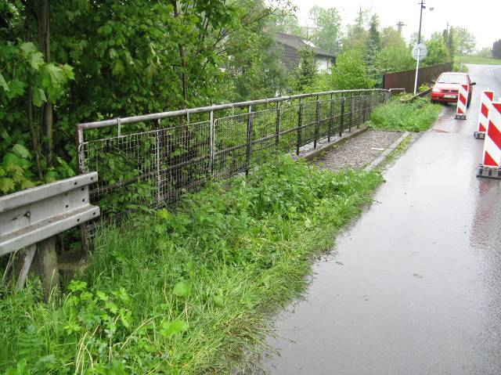 | 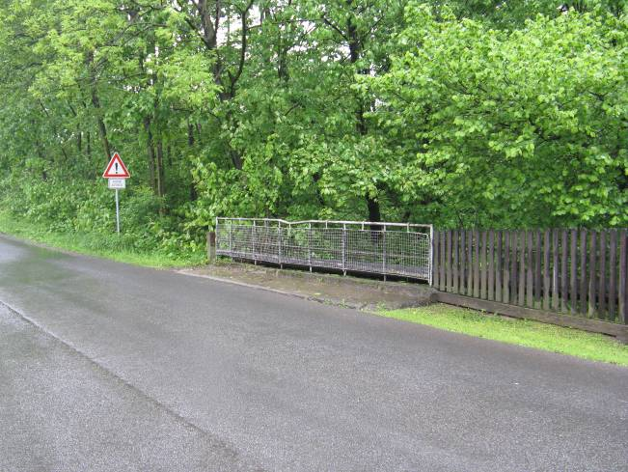
Celkový pohled na levou stranu mostu. Chodník je proveden pouze nad NK, nad křídly je štěrkový pohoz a zatrávnění. | Pravý chodník – bez vážných poškození
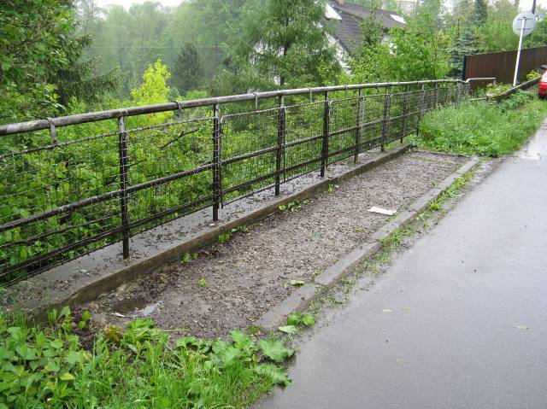 | 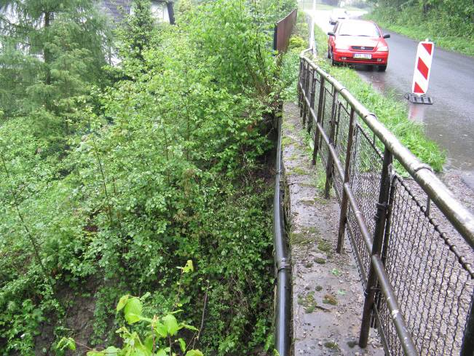
Levý chodník na NK - vozovka přizvednuta do úrovně obrub a nedotažena k obrubám | Pohled na levou římsu nad opěrou 2 – půdorysné vychýlení římsy
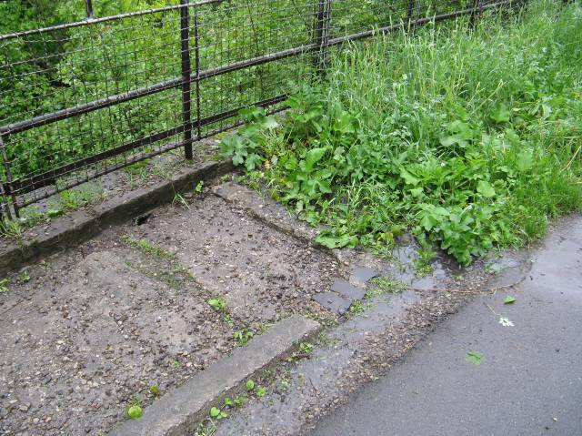 | 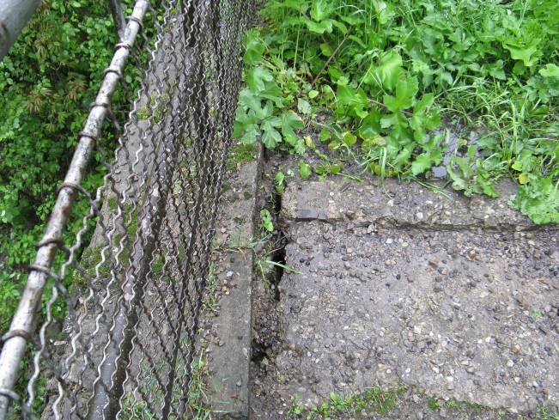
Detail levého chodníku nad opěrou 2 – pod římsou trhlina mezi povrchem chodníku a betonem římsy. Do trhliny zatéká srážková voda z vozovky a prosakuje kolem rubu křídla. | Detail trhliny. Rub betonu pod terénem je svislý, povrch zeminy pod chodníkem v trhlině je rovněž svislý.

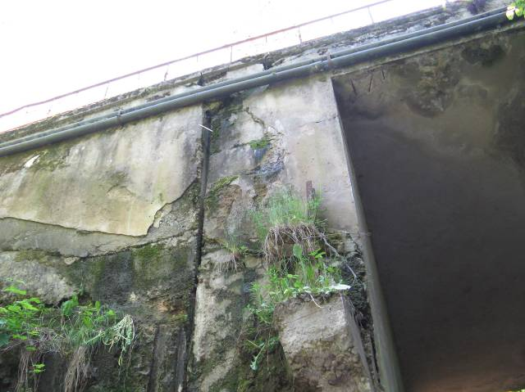 | 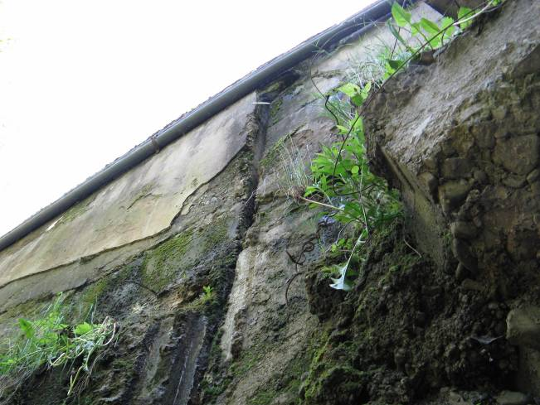
Pohled na opěru 2 zleva a na křídlo K2L.V dilatační spáře je křídlo v horní části nakloněno. V křídle patrny pracovní spáry. Zdeformované chráničky. | Detail fota vedle.
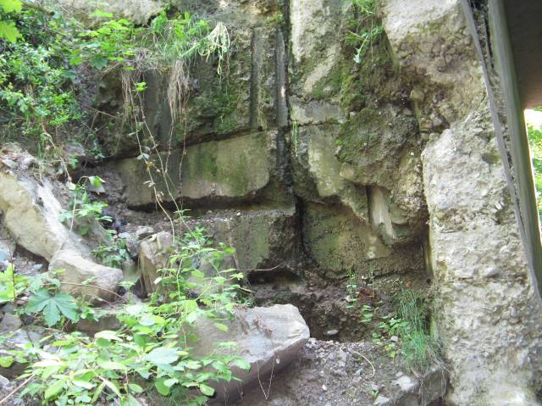 | 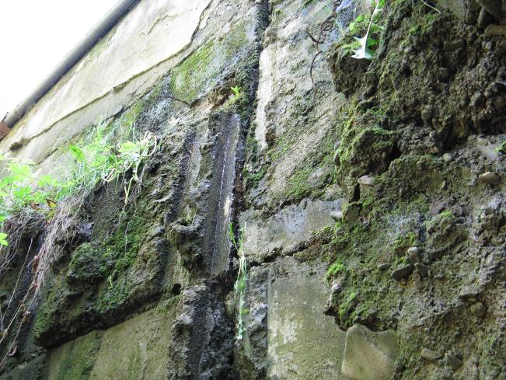
Dtto výše – střední část. Obnažená spodní část křídla a opěry. | Detail fota vedle.
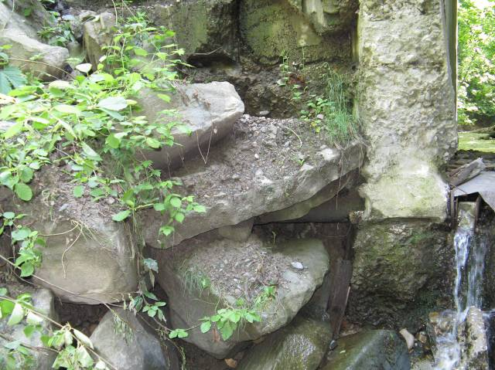 | 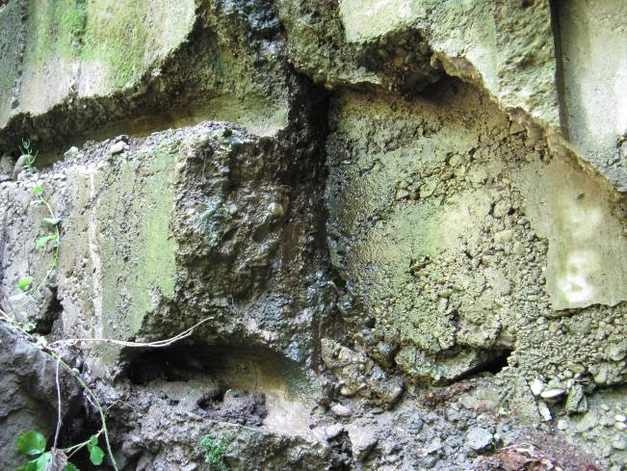
Dtto výše – spodní část. Zbytky původního opevnění a původní opěry | V betonu křídel patrné otisky kruhového průřezu. Voda, která vtékala do trhliny mezi chodníkem a římsou vytékala zde ve spodní části křídla.

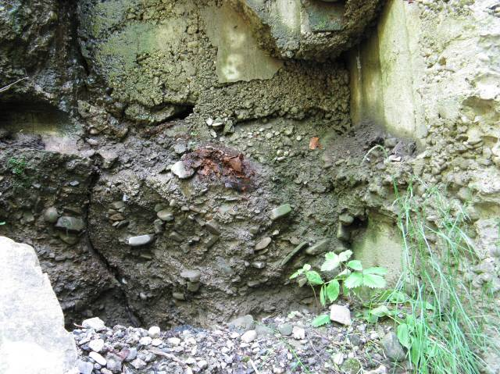 | 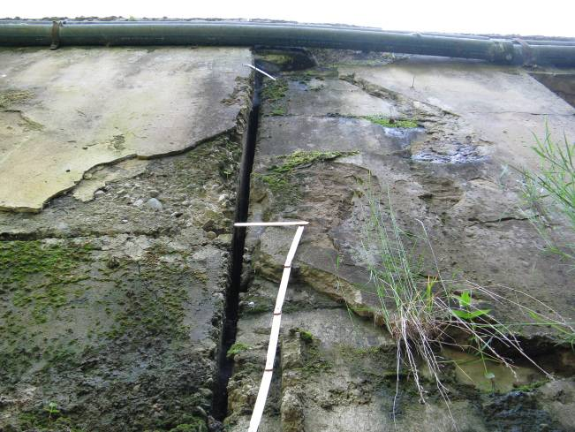
Pohled na opěru 2 zleva a na křídlo K2L-nejnižší viditelná část křídla. Zřetelná spára posunu. | Šířka spáry v horní části cca 40 mm, ve spodní části je šířka spáry 15 mm.
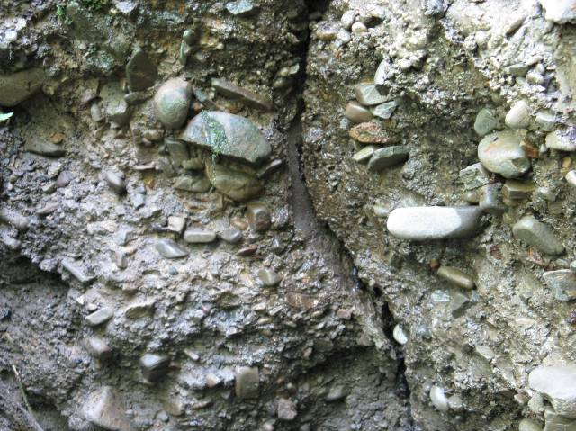 | 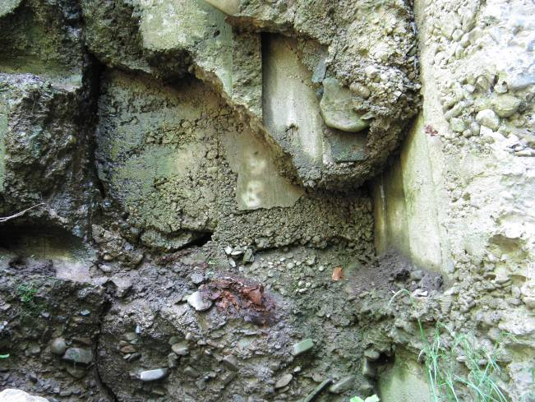
Detail fota viz výše – posun křídla K2L oproti opěře 2 | Pohled na opěru 2 zleva a na křídlo K2L-spodní část. Úplně vpravo beton původní opěry-na rubu stopy po bednění, uprostřed beton opěry. Vlevo za spárou beton křídla.
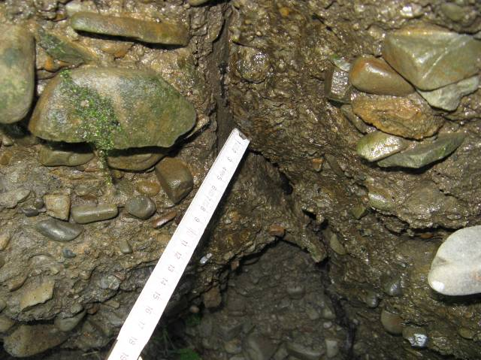 | 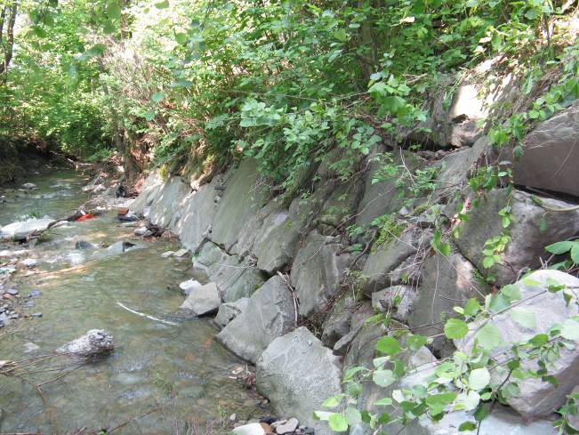
Dtto výše – spodní část. Vysunutí spodní části křídla o 25-30 mm. | Stávající stav opevnění pravého břehu za sesuvem

